**Тест « Металлы побочных подгрупп» 9 класс.**

Вариант 1

1) Какой элемент с точки зрения строения атома наиболее существенно отличается от трех остальных:

а) алюминий б) железо в) кальций г) калий?

2) Какое из четырех утверждений верно:

а) атомы железа в химических процессах могут проявлять окислительные или восстановительные свойства;

б) во всех соединениях железо проявляет степень окисления +2;

в) на внешнем энергетическом уровне атома железа два электрона, следовательно, это элемент второй подгруппы;

г) число энергетических уровней атома железа равно четырем, следовательно, это элемент 4-го периода?

3) Железо в отличие от калия, магния, алюминия обладает особым свойством:

а) электропроводностью;

б) теплопроводностью;

в) магнитными свойствами;

г) ковкостью.

4) Для реакций с указанными реагентами соотносите:

**Реагент:**

1) хлор;

2) кислород;

3) раствор сульфата меди (II);

4) соляная кислота.

**Степень окисления железа в продукте:**

а) +2;

б)+3;

в) +2, +3.

5) Водород ***не выделяется*** при взаимодействии железа с:

а) водяным паром при высокой температуре;

б) разбавленной серной кислотой;

в) соляной кислотой;

г) разбавленной азотной кислотой.

6) Напишите уравнения реакций с помощью которых можно осуществить цепочку уравнений:

Fe FeCl2 2 Fe (OH)2 3 Fe(OH)3 4 Fe2O3 .

7) Какое из превращений можно осуществить в 1 стадию:

а) Fe Fe (OH)2;б) Fe Fe2O3;в) Fe FeО; г) Fe FeCl3.

8) В аналитической химии для обнаружения иона Fe+2 в растворе используют реагент, формула которого:

а) NaOH; б) K2SO4; в) окраска цвета пламени.

9) Ионы железа входят в состав:

а) костной ткани; б) гемоглобина крови; в) серого вещества мозга; г) эмали зубов.

10) Вычислите объем газа (н.у.), который образуется при растворении железа в 8,1 г раствора бромоводородной кислоты содержащей 20% бромоводорода.

Вариант 2

1) Распределение электроном по энергетическим уровням атома железа соответствует:

а) 2,8,8,8 б) 2,8,14,2 в) 2,8,10,6 г) 2,8,8,5,3?

2) Какое из четырех утверждений ***неверно:***

а) железо – элемент с переменной степенью окисления;

б) в химических реакциях металлическое железо проявляет только восстановительные свойства;

в) при окислении атом железа способен отдавать электроны не только внешнего, но и предвнешего энергетического уровня;

г) максимальная степень окисления железа равна номеру группы, в которой он находится, то есть +8?

3) Закалкой железа называют процесс:

а) выдерживания металла в ледяной воде;

б) нагревание металла до высокой температуры с последующим постепенным охлаждением;

в) нагревание металла до высокой температуры с последующим резким охлаждением;

г)сплавление железа с легирующими добавками с целью придания ему коррозионной устойчивости.

4) Для реакций с указанными реагентами соотносите:

**Реагент:**

1) бром;

2) сера;

3) вода(900°C);

4) серная кислота (разб.).

**Степень окисления железа в продукте:**

а) +2;

б)+3;

в) +2, +3.

Напишите уравнения всех реакций.

5) При комнатной температуре железо ***не реагирует*** с концентрированной кислотой:

а) фосфорной;

б) серной кислотой;

в) азотной;

г) все варианты верны.

6) Среди металлов по содержанию в земной коре железо занимает место:

а) 1;

б) 2;

в) 3;

г) 4.

7) Напишите уравнения реакций, с помощью которых можно осуществить цепочку уравнений:

Fe 1 FeCl3 2 Fe (OH)3 3 Fe2O3  4 Fe.

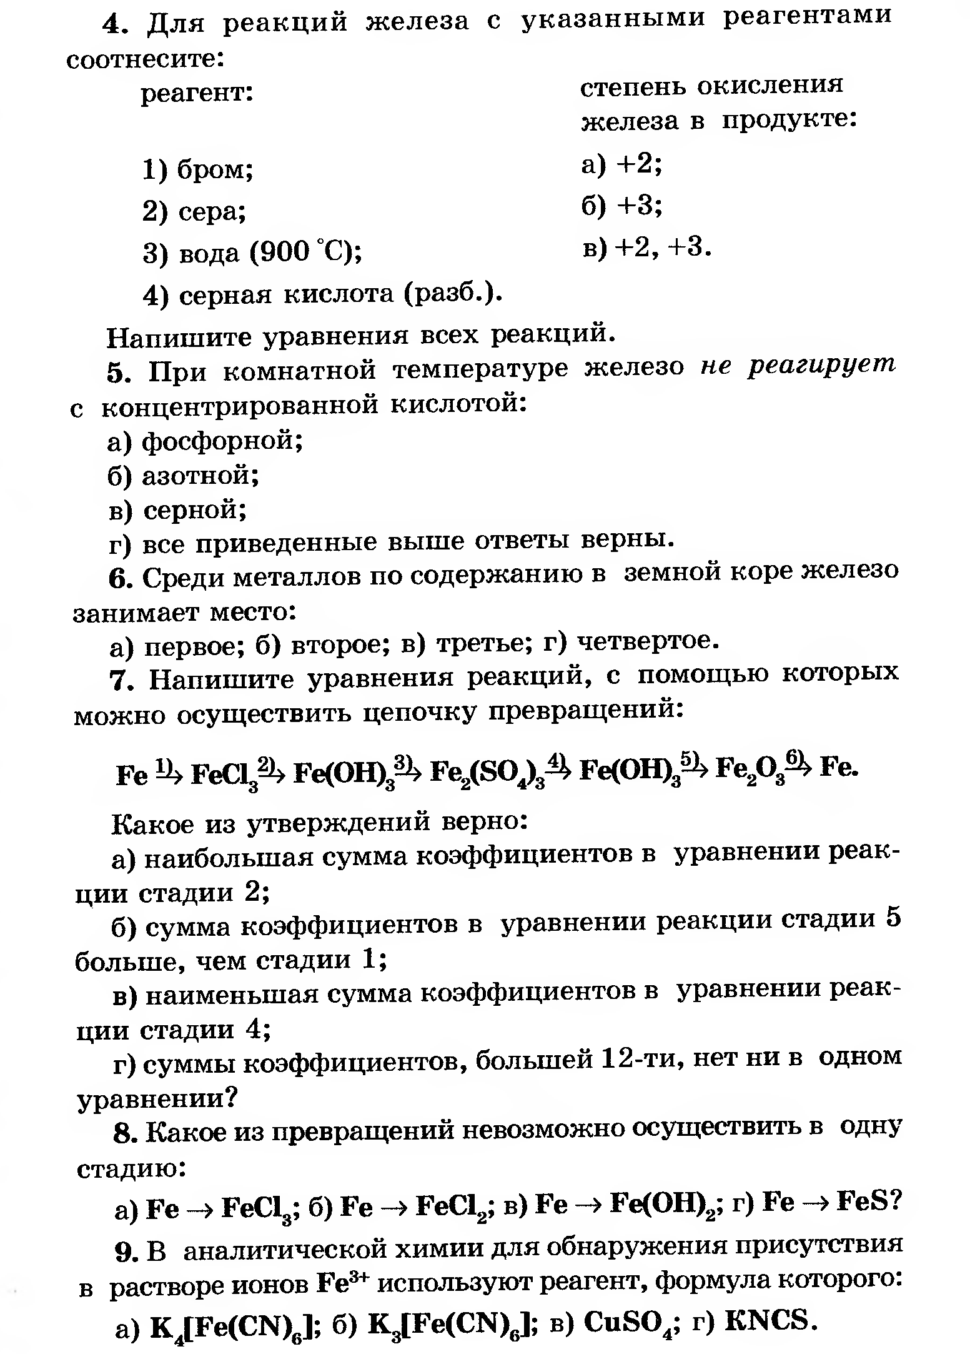8) Какое из превращений невозможно осуществить в 1 стадию:

9) В каком из высказываний речь идет о железе – простом веществе:

а) источником железа для человека и животных служит растительная пища;

б) на Земле встречается железо метеоритного происхождения;

в) гемоглобин крови содержит железо;

г) содержание железа в белом вине составляет от 2 до 20 мг/л?

10) Вычислите объем хлора (н.у.), который потребуется на реакцию с 56 г технического железа, содержащего 20% примесей.